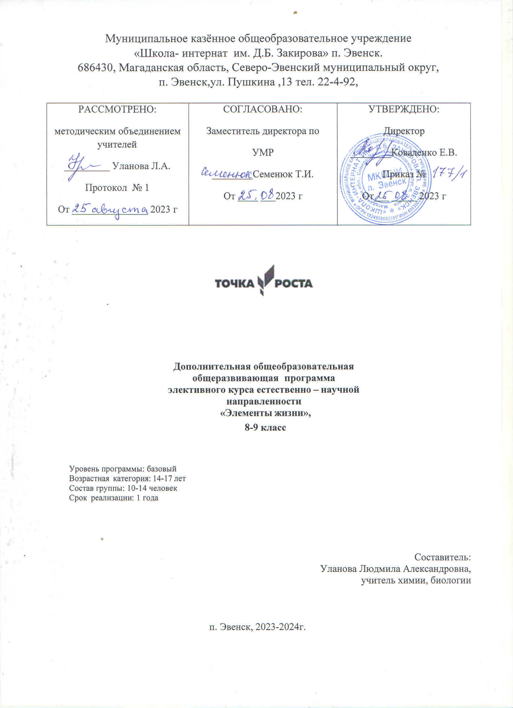

Пояснительная записка

Химия как наук, сферы человеческой деятельности в области образования, имеет высокую социальную значимость. Знания, получаемые в школе по химии, мы не очень часто применяем в повседневной жизни, тем не менее, эта наука является источником познания процессов, происходящих в окружающем нас мире, которые влияют не только на процессы жизнедеятельности человека, но и на всю жизнь в целом.
Данная программа направлена на удовлетворение познавательных интересов обучающихся в форме практических и исследовательских работ; создание базы для ориентации в мире современных профессий; предполагает существенное углубление знаний по химии.
При реализации данной программы будет задействовано оборудование центра «Точка роста»
Содержание программы знакомит школьников с характеристикой таких веществ, как белки, углеводы, жиры, витамины, находящиеся в различных продуктах питания, расширяет представление о роли данных веществ на организм, а значит и на здоровье человека, что дает возможность актуализации экологического просвещения воспитанников; раскрывает основы аналитической химии, знакомит с различными методами качественного и количественного анализа, помогает установить какие химические элементы и в каком количестве содержатся в изучаемом объекте. Особое место в изучении данной программы занимают химические вещества, вызывающие социально – значимые заболевания, такие как алкоголь, табак, наркотики.
Практическая работа по определению содержания катионов и анионов в растворе дополняет теоретические знания по неорганической химии, активизирует практические умения.
Привлечение дополнительной (к школьной программе) информации межпредметного характера в решении проблемы сохранения и укрепления здоровья позволит повысить интерес учащихся к практической химии, формировать научное мировоззрение, давая химическую картину природы и человека.
Данный курс предусматривает несложные методы исследования, которые носят комплексный характер.
Актуальность программы заключается в тесной связь теории с практикой, что стимулирует познавательную деятельность, способствует развитию практических умений и навыков. Экспериментальную часть программы школьники выполняют индивидуально или группами с обязательным оформлением хода и результатов опыта.

В процессе освоения программы создаются благоприятные условия для актуализации знаний и умений по химии, биологии, экологии, а также проектной деятельности, основы которой можно использовать практически на каждом занятии.

Актуальность введения предлагаемого курса определяется несколькими причинами:
- сложность учебного материала по химии,
- сокращение количества учебных часов на решение задач по химии,
- уменьшение времени, отводимого на химический эксперимент на уроках,
- неверная химическая информация, почерпнутая школьниками из СМИ.

Отличительной особенностью программы является использование цифровых лабораторий, которые позволят перевести обычный практикум на новый уровень; подготовить учащихся к самостоятельной творческой работе в любой области знаний; осуществить приоритет деятельностного подхода к процессу обучения; развить у учащихся широкий комплекс общих учебных и предметных умений; овладеть способами деятельности, формирующими познавательную, информационную, коммуникативную компетенции, в том числе и проектно-исследовательскую. Цифровые лаборатории – это новое поколение естественнонаучных лабораторий, которые позволят сконцентрировать ребят на постановке цели, задач исследования, анализе данных и поиске путей решения поставленных задач, что особенно становится актуальным в свете введения обновлённых ФГОС в образовании и необходимостью освоения учащимися основ проектно- исследовательской деятельности
Данный курс позволит устранить эти пробелы. Он окажет помощь учащимся в профориентации, а также участникам олимпиад разного уровня. Особенностью данной программы является его междисциплинарный характер, что побуждает учащихся к интеграции знаний и подчѐркивает универсальный характер естественнонаучной деятельности. Реализация программы осуществляется на основе межпредметных связей химии, биологии, физики, экологии.
Химия - сложная наука, требующая от учеников внимания, трудолюбия, усидчивости, способности наблюдать, размышлять и анализировать. По учебному плану на овладение методами и приемами учебной работы не отводится специального времени. На отработку навыка проведения химического эксперимента, проведения исследовательской работы отводимого по учебному плану времени не хватает.
Ведущей идеей программы является включение элементов занимательности, способствующих возникновению у школьников познавательного интереса к изучению химии через изучение отдельных теоретических вопросов школьного курса химии в рамках реализации идеи опережающего обучения.
Каждое из занятий ориентировано на создание каждому учащемуся всех условий, для наиболее полного раскрытия и реализации его способностей. Создание таких ситуаций с использованием различных методов обучения, при которых каждый учащийся прилагает собственные творческие усилия и интеллектуальные способности при решении поставленных задач.
Программа реализуется в тесном межведомственном взаимодействии с социумом образовательного учреждения.

Реализация программы будет способствовать:
- созданию образовательного пространства, способствующего формированию интереса к химии, имеющей огромное прикладное значение.
- углублению знаний и умений учащихся, необходимых в повседневной жизни для безопасного обращения с веществами, используемыми в быту.
- воспитанию бережного отношения к окружающей среде.
- пропаганде и утверждению здорового образа жизни среди подростков.
- готовность к сознательному выбору будущей профессиональной деятельности.

Цель: формирование химических знаний учащихся в практической деятельности; развитие познавательной активности, наблюдательности, творческих способностей.

Задачи:
- продолжить формирование навыков безопасного и грамотного обращения с веществами;
- расширить представление учащихся о важнейших веществах, их свойствах, роли в природе и жизни человека;
- показать связь химии с другими науками.
- развивать познавательные интересы и интеллектуальные способности в процессе проведения химического эксперимента, самостоятельность приобретения знаний в соответствии с возникающими жизненными потребностями; учебно-коммуникативные умения;
- навыки самостоятельной работы; расширить кругозор учащихся с привлечением дополнительных источников информации;
- развивать умение анализировать информацию, выделять главное, интересное;
- способствовать пониманию необходимости бережного отношения к природным богатствам, в частности к водным ресурсам;
- поощрять умение слушать товарищей, развивать интерес к познанию; воспитание экологической культуры;
- формировать навыки исследовательской деятельности;
- способствовать профессиональному самоопределению в сфере химии.

Нравственная ценность отбора содержания является важнейшим принципом воспитательной работы образовательного учреждения.

Место курса в учебном плане. Программа соответствует федеральному компоненту государственного образовательного стандарта основного и среднего общего образования и представляет собой вариант дополнительной общеобразовательной программы естественно - научной направленности «Элементы жизни».

Информация о видах деятельности.
В ходе реализации Программы предусмотрены следующие виды деятельности: беседа, игра, практическая работа, эксперимент, наблюдение, экспресс-исследование, коллективные и индивидуальные исследования, самостоятельная работа, защита исследовательских работ, мини-конференция, консультация.
Формы подведения итогов работы: конкурсы, конференции, диспуты, защита проектов, творческая гостиная, проведение акций.

Планируемые результаты освоения программы.

Личностные результаты:
- укрепление нравственности;
- развитие основ морали;
- принятие обучающимися базовых общенациональных ценностей, национальных и этнических духовных традиций;
- развитие способности открыто выражать и отстаивать свою нравственно оправданную позицию, проявлять критичность к собственным намерениям, мыслям и поступкам;
- развитие способности к самостоятельным поступкам и действиям.

Метапредметные результаты:
- способность сознательно организовывать и регулировать свою деятельность — учебную, общественную и др.;
- владение умениями работать с информацией, использовать современные источники информации, в том числе материалы на электронных носителях;
- способность решать творческие задачи, представлять результаты своей деятельности в различных формах (проект, эссе, презентация, реферат и др.);
- готовность к сотрудничеству коллективной работе, освоение основ межкультурного взаимодействия в школе и социальном окружении и др.

Предметные результаты:

В познавательной сфере:
- давать определения изученных понятий;
- описывать демонстрационные и самостоятельно проведенные эксперименты, используя для этого естественный (русский) язык и язык химии;
- классифицировать изученные объекты и явления;
- делать выводы и умозаключения из наблюдений, изученных химических закономерностей;
- структурировать изученный материал и химическую информацию, полученную из других источников.

В ценностно-ориентационной сфере:
- анализировать и оценивать последствия для окружающей среды бытовой и производственной деятельности человека;
- разъяснять на примерах материальное единство и взаимосвязь компонентов живой и неживой природы и человека как важную часть этого единства, строить свое поведение в соответствии с принципами бережного отношения к природе.

В трудовой сфере:
- планировать и проводить химический эксперимент;
- использовать вещества в соответствии с их предназначением и свойствами, описанными в инструкциях по применению.

В сфере безопасности жизнедеятельности:
- оказывать первую помощь при отравлениях, ожогах и других травмах, связанных с веществами и лабораторным оборудованием.

Учебно-тематический план

№  п/п | Наименование разделов, тем | Количество  часов
1 | Введение в курс «Элементы жизни». Техника безопасности | 1
1.1 | Введение в курс «Элементы жизни». Приѐмы работы с химическими реактивами и лабораторным оборудованием. | 0,5
1.2 | Сборка приборов для получения газов, приемы собирания газов,  проверка газов на чистоту. | 0,5
2 | Роль элементов в жизнедеятельности организма | 2
2.1 | Микро- и макроэлементы в жизни человека. | 0,5
2.2 | Влияние химических элементов на здоровье человека. | 0,5
2.3 | Яды в медицине. | 0,5
2.4 | Домашняя аптечка. | 0,5
3 | Роль витаминов в жизнедеятельности организма. Определение витамина С | 3,5
3.1 | История открытия витаминов. | 0,5
3.2 | Разнообразие витаминов. Роль витаминов в жизнедеятельности  организма. | 0,5
3.3 | Определение витамина С в яблочном соке. | 0,5
3.4 | Определение витамина С в овощах и фруктах. | 1
3.5 | Разрушение витамина С при нагревании и хранении продуктов.  Способы сохранения витаминов в пище. | 1
4 | Роль белков в жизнедеятельности организма | 2
4.1 | Роль белков в жизнедеятельности организма. Горение белка. | 0,5
4.2 | Качественные реакции на белок. | 0,5
4.3 | Денатурация белка. Значение денатурации белка. | 0,5
4.4 | Приготовление казеинового клея. | 0,5
5 | Химия и питание | 3,5
5.1 | Основные химические вещества пищи | 0,5
5.2 | Пищевые добавки | 0,5
5.3 | Определение свежести мяса и рыбы. | 0,5
5.4 | Определение свежести молока. | 0,5
5.5 | Определение свежести творога. | 0,5
5.6 | Определение соланина в картофеле. | 0,5
5.7 | Определение количества нитратов в продуктах питания. | 0,5
6 | Решение олимпиадных задач | 3
6.1 | Решение задач экологического содержания. | 1
6.2 | Решение задач на «олеум». | 1
6.3 | Решение задач на вычисление массы компонентов в смеси. | 1
7 | Подготовка и защита проектов | 2
7.1 | Конкурс проектов «Химия в моей жизни». | 1
 | Итого | 17

Содержание программы
  - Техника безопасности
Практика:
Приѐмы работы с химическими реактивами и лабораторным оборудованием. Сборка приборов для получения газов, приемы собирания газов, проверка газов на чистоту.
  - Роль элементов в жизнедеятельности организма
Теория:
Микро- и макроэлементы в жизни человека. Роль химических элементов в жизнедеятельности организма. Яды в медицине. Домашняя аптечка.
Практика:
Влияние химических элементов на здоровье человека. Яды в медицине. Домашняя аптечка.
  - Роль витаминов в жизнедеятельности организма. Определение витамина С
Теория:
История открытия витаминов. Разнообразие витаминов. Роль витаминов в жизнедеятельности организма. Определение витамина С в яблочном соке, овощах и фруктах. Разрушение витамина С при нагревании и хранении продуктов. Способы сохранения витаминов в пище.
Практика:
История открытия витаминов. Разнообразие витаминов. Роль витаминов в жизнедеятельности организма. Определение витамина С в яблочном соке, овощах и фруктах. Разрушение витамина С при нагревании и хранении продуктов. Способы сохранения витаминов в пище.
  - Роль белков в жизнедеятельности организма
Теория:
Роль белков в жизнедеятельности организма. Качественные реакции на белок. Денатурация белка. Значение денатурации белка. Приготовление казеинового клея.
Практика:
Горение белка. Качественные реакции на белок. Денатурация белка. Значение денатурации белка. Приготовление казеинового клея.
  - Химия и питание
Теория:
Химия пищеварения. Основные химические вещества пищи. Пищевые добавки. Пищевая аллергия. Диеты: ―за‖ и ―против‖. Определение количества нитратов в продуктах питания. Практика:
Химия пищеварения. Основные химические вещества пищи. Пищевые добавки. Пищевая аллергия. Диеты: ―за‖ и ―против‖. Определение свежести мяса и рыбы, молока, творога, соланина в картофеле. Определение количества нитратов в продуктах питания.
  - Решение олимпиадных задач
Практика:
Решение задач экологического содержания. Решение задач на «олеум». Решение задач на вычисление массы компонентов в смеси.
  - Защита проектов
Круглый стол «Химия в моей жизни».

Материально-техническое обеспечение

Для реализации программы используется учебный кабинет химии, кабинет информатики, оборудование центра «Точка роста», школьная библиотека. Учебный кабинет должен быть оснащен интерактивным комплексом, необходимой аудио и видеоаппаратурой, выходом в сеть интернет. Библиотека должна располагать необходимыми цифровыми образовательными ресурсами, иметь выход в сеть интернет.

